STATISTA
INFO-TEXT FÜR Nutzer
Liebe Nutzer und Nutzerinnen,
Ihre Institution führt derzeit eine umfassende Firmen-Lizenz für Statista und Sie haben die Möglichkeit, den Statista Firmen-Account kostenfrei zu nutzen.
Statista ist eines der führenden Statistik-Portale weltweit und bietet Ihnen einen schnellen Zugriff auf relevante Kennzahlen zu Wettbewerbern, Demografie, Ländern, Branchen (bspw. FMCG – jetzt Video ansehen) u.v.m.:

Ihr Vorteil
 | Einfaches Handling: Statista ist einfach strukturiert und intuitiv zu bedienen |  | Validität: Statista liefert Daten aus evaluierten Quellen
 | Aufbereitung: Inhalte können direkt als PPT, PDF, PNG oder Excel heruntergeladen werden |  | Zeitersparnis: die Recherche mit Statista spart erheblich Zeit (Tutorial-Video zur Suche)
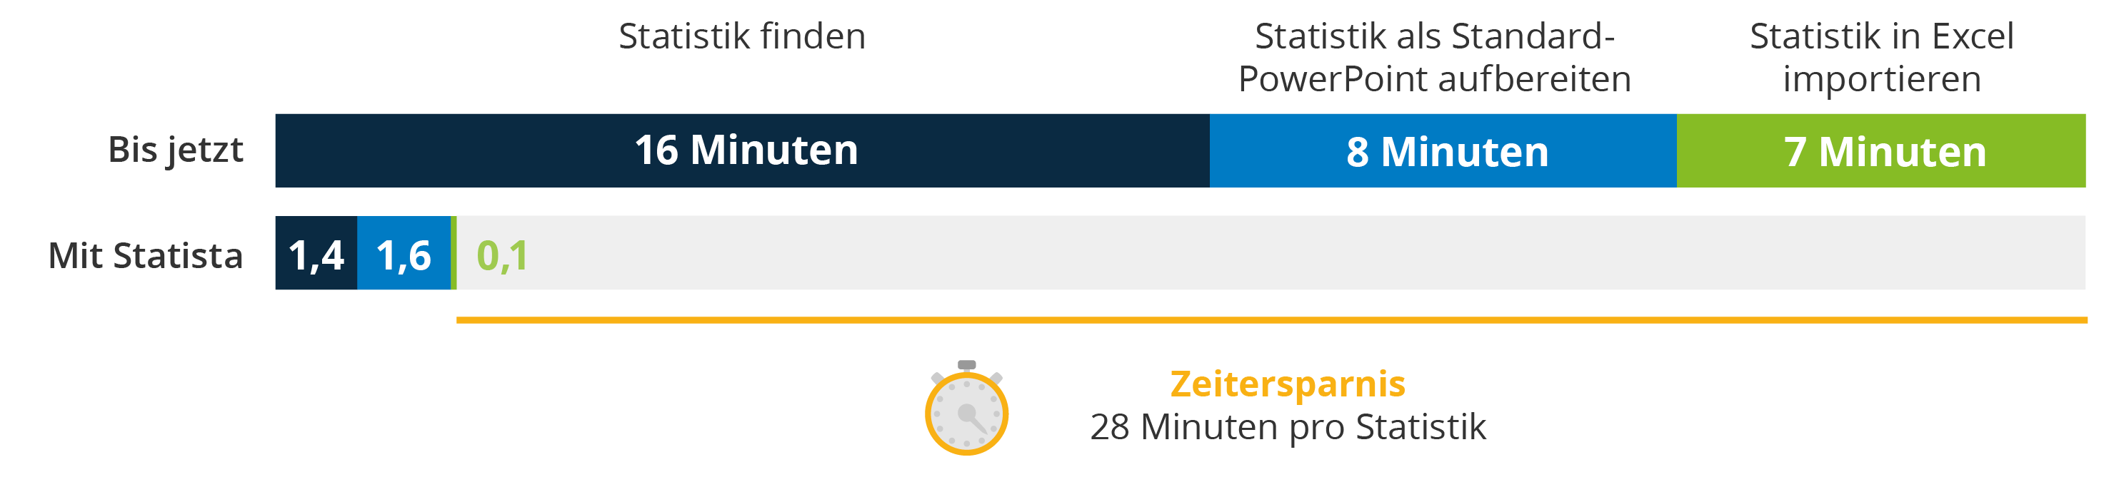

Ihre Leistung

1 Million Statistiken 4.500 Dossiers 32.000 Studien 200.000 Prognosen 175+ Branchenreporte 150 Länderreporte

- Internationale Daten – Zugriff auf die internationale, französische und spanische Plattform
- Quellendatenbank – mit Hintergrundinformationen zu allen 22.500 Quellen
Unternehmensdatenbank – aktuelle Daten zu Umsatz, Wachstum etc. zu rund 300.000 deutschen Unternehmen
Digital Market Outlook – Markteinblicke, Prognosen und Marktindikatoren für 90+ digitale Märkte und Segmente sowie mehr als 50 Länder und Regionen – Tutorial-Video
Consumer Market Outlook – Markteinblicke, Prognosen und Marktindikatoren für 200+ Konsumgütermärkte und -segmente sowie über 50 Länder und Regionen – Tutorial-Video
- Mobility Market Outlook – Markteinblicke, Prognosen und Marktindikatoren für Pkw in 12 Fahrzeugklassen, 80 Hersteller und 27 Länder sowie Connected Cars in 3 Kategorien und 50 Ländern

Alle Bestandteile der Statista-Plattform im Detail
Statistiken
Studien & Reporte
Experten-Tools

Digital Market Outlook
5-Jahres-Prognosen zu Umsatz, Nutzern und relevanten Marktindikatoren für 8 digitale Hauptmärkte in über 50 Ländern und Regionen
Consumer Market Outlook
Porträtiert die 18 wichtigsten Konsumgütermärkte weltweit und über 200 Produktkategorien
Mobility Market Outlook
Überblick über 12 Pkw-Fahrzeugklassen von über 80 Herstellern in 27 Ländern sowie Connected Cars in 3 Kategorien und 50 Ländern
Unternehmensdatenbank
Mit rund 300.000 Unternehmen und Informationen zum jeweiligen Firmensitz, der Mitarbeiterzahl und der Umsatzentwicklung
Quellendatenbank
Hintergrund-informationen zu allen 22.500 Quellen
Publication Finder
Finden Sie schnell und bequem Publikationen zu ihrem Recherche-Thema

Dossiers
Alle relevanten Statistiken zu einem Thema in einem Dokument
Statista-Studien
Konsumenten- und Expertenbefragungen, 100+ Unternehmens-Toplisten zahlreicher Branchen sowie Outlook-Reporte zu Märkten und Trendthemen.
Branchen- & Länderreporte
Die Reporte konsolidieren regelmäßig die wichtigsten Industrieinformationen sowie Ländertrends.
Externe Studien
32.000 externe Studien, welche einen detaillierten Einblick in den allgemeinen Kontext eines bestimmten Themas bieten
Statistiken
Daten zu über 80.000 Themen und 170 Branchen aus 22.500 Quellen.
Prognosen & Umfragen
5-Jahres-Prognosen zu aktuellen Trends und exklusive Umfragen unter Konsumenten und Experten in Statistik-Form
Infografiken
Tagesaktuelle Themen einfach und attraktiv visualisiert
Themenseiten
Ein erster umfassender Überblick über sämtliche Inhalte, die Statista zu einem bestimmten Thema anbietet

Recherche-Service

Sollten Sie bei Ihrer Recherche nicht fündig werden, recherchieren unsere Experten für Sie.
Schauen Sie sich das Tutorial-Video an.

Verhältnis der Herkunftsarten der Daten
16 %
35 %
49 %

Exklusive Analysen, Prognosen & Umfrage aus der Statista-Marktforschung

Exklusive Sekundärquellen
(Zukauf und Partnerschaften)
GfK – Kantar TNS – eMarketer uvm.
Frei zugängliche
Sekundärquellen

Online Trainings

Für den perfekten Einstieg in die Recherche mit Statista nehmen 85% der Nutzer an einem kostenfreien Onboarding Webinar teil. Darüber hinaus bietet Statista Online Trainings für fortgeschrittene Nutzer an sowie Trainings speziell für den Global Consumer Survey: Wählen Sie hier das passende Training aus.
Falls Sie Fragen zu Ihrem Account oder der Nutzung der Plattform haben, dann wenden Sie sich gerne direkt an:
Ihr Customer Relations Team: +49 40 284 841 - 0
Tina Mehlhorn
Assistant Head of Customer Relations
Key Accounts
tina.mehlhorn@statista.com
Marc Broeckelmann
Customer Relations Manager
Öffentliche Einrichtung / Elektronik & Software
marc.broeckelmann@statista.com
Christina Zind
Customer Relations Manager
Medien & Agenturen
christina.zind@statista.com
Robin Juhl
Customer Relations Manager
FMCG, Marktforschung, Tourismus & eCommerce DB
robin.juhl@statista.com
Jens Weitemeyer
Customer Relations Manager
Kundenservice
kundenservice@statista.com
Irina Steininger
Customer Relations Manager
Energie, Gesundheit, Chemie, Industrie, Automobil
irina.steininger@statista.com
Christina Elsing
Customer Relations Manager
Finanzen & Versicherungen
christina.elsing@statista.com
Jannik Wunderow
Customer Relations Manager
Unternehmensberatung
jannik.wunderow@statista.com

